
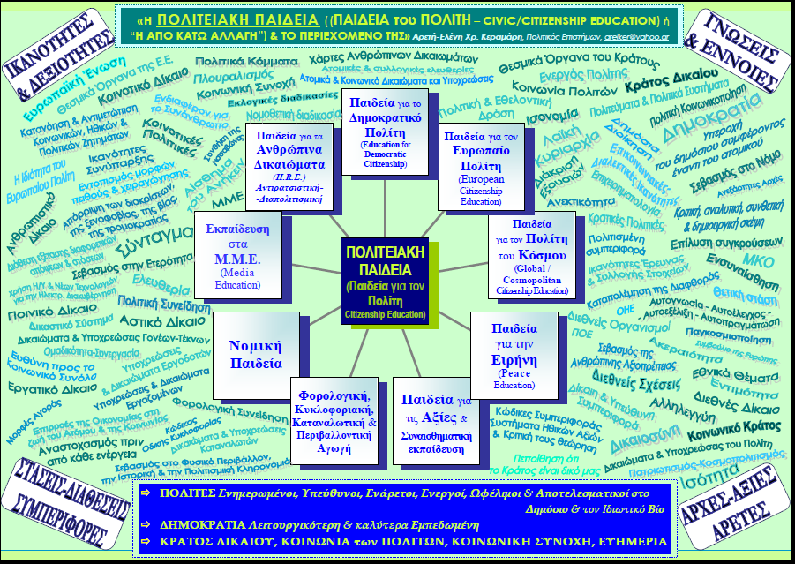

Π Α Ν Ε Λ Λ Η Ν Ι Α Ε Ν Ω Σ Η
Ν Ο Μ Ι Κ Ω Ν, Π Ο Λ Ι Τ Ι Κ Ω Ν
(κ.ά Κοινωνικών) Ε Π Ι Σ Τ Η Μ Ο Ν Ω Ν (Π.Ε.Ν.Π.Ε.)
Αναγνωρισμένο Επιστημονικό Σωματείο
Αρ. Απ. 3743/87 & 6902/04 Πρωτ. Αθηνών
Μπουγιουκλή 27, 11524 Αθήνα / Τηλ.: 693.60.16.046
penpe13@yahoo.gr

ΠΡΟΣΚΛΗΣΗ
Η Κίνηση για την ΠΟΛΙΤΕΙΑΚΗ ΠΑΙΔΕΙΑ της
Πανελλήνιας Ένωσης Νομικών (κ.ά Κοινωνικών) Πολιτικών Επιστημόνων (Π.Ε.Ν.Π.Ε.)
σας καλεί να τιμήσετε με την παρουσία σας το επιμορφωτικό-επιστημονικό
Συμπόσιο–Δημόσια Συζήτηση
της σειράς εκδηλώσεων «Δημοκρατία ή Βαρβαρότητα;», που διοργανώνει
με την ευγενική υποστήριξη του Δικηγορικού Συλλόγου Αθήνας, με θέμα:
" ΤΙ ΠΟΛΙΤΕΣ & ΤΙ ΚΡΑΤΟΣ ΘΕΛΟΥΜΕ;
Ο ΡΟΛΟΣ ΤΗΣ ΠΟΛΙΤΕΙΑΚΗΣ ΠΑΙΔΕΙΑΣ "
(Η εμβάθυνση & θωράκιση της Δημοκρατίας, η βελτίωση του Κράτους
& των σχέσεών του με τους Πολίτες μέσα από την "από τα κάτω" αλλαγή
(δια της Παιδείας του Δημοκρατικού Πολίτη / Κοινωνικής-Πολιτικής Αγωγής (ΚΠΑ)
(Education for Democratic Citizenship / Citizenship Education / Education Civique)
200 έτη μετά το Α' Σύνταγμα της Ελλάδος

τη Δευτέρα 28 Νοεμβρίου 2022 και ώρα 16:20

στην Αίθουσα Εκδηλώσεων του Δικηγορικού Συλλόγου Αθήνας,
οδό Ακαδημίας 60, Αθήνα, 1^{ος} όροφος.

Θα μας τιμήσουν με ομιλίες πρώην Υπουργοί και Υφυπουργοί Παιδείας, διακεκριμένοι Πανεπιστημιακοί,
Μαθητές, Φοιτητές, Πολιτικοί, εκπρόσωποι φορέων της Κοινωνίας των Πολιτών, δημοσιογράφοι.
Έχουν κληθεί επίσης η ηγεσία του ΥΠΑΙΘ και στελέχη της Εκπαίδευσης.
Με φιλικούς χαιρετισμούς,

Αρετή-Ελένη Χρ. Κεραμάρη

ΔΗΛΩΣΕΙΣ ΣΥΜΜΕΤΟΧΗΣ : αποστέλλονται άμεσα μέσω email στο penpepe78@gmail.com ή στο 6936016046 (τηλέφωνο, what’s up, viber με γραπτό μήνυμα), με πλήρη στοιχεία
του/της ενδιαφερομένου/-ης (Ονομ/μο, Αριθμός κινητού τηλ/νου, email, κλάδος, ιδιότητα-σπουδές, Α.Μ.)
Θα δοθούν ΒΕΒΑΙΩΣΕΙΣ σε όσους συμμετάσχουν καθ’ όλη τη διάρκεια των εργασιών (16:20– 20.30)
Προηγούνται τα πλήρη ΜΕΛΗ της Π.Ε.Ν.Π.Ε, οι συμμετέχοντες στους εράνους για τις δαπάνες υπεράσπισης της ΠΟΛΙΤΕΙΑΚΗΣ ΠΑΙΔΕΙΑΣ & των συναφών μαθημάτων και όσοι δηλώσουν άμεσα συμμετοχή.
Το Πρόγραμμα θα αναρτηθεί στην ομάδα f/b «Κίνηση για την ΠΟΛΙΤΕΙΑΚΗ ΠΑΙΔΕΙΑ»: https://www.facebook.com/groups/160212307374550 & στον ιστότοπο: www.dsa.gr
Προσέλευση & Εγγραφές Μελών και Συνέδρων: 16:00 – 16:20

